**COMP6821001 - WEB PROGRAMMING**

Final Assignment Documentation

**LB01 – 2602060911 – Feren Lisady**

# Guest

1. A screenshot of a computer

   Description automatically generatedHome Page

Pada home page guest, ditampilkan list of user yang sudah terregistrasi di ConnectFriend dan jika ingin menambahkan teman, perlu untuk login terlebih dahulu. Guest juga dapat mencari users berdasarkan bidang pekerjaan dan dapat memfilter users bedasarkan jenis kelamin. Pada navbar, terdapat button untuk login dan juga register.

1. Avatar Shop Page

Pada avatar shop page, guest dapat melihat list avatar yang ada dan harga masing-masing avatar. Untuk membeli avatar, user harus login terlebih dahulu.

1. Register Page

Untuk mendaftar, user perlu mengisi nama, email, password, konfirmasi password, jenis kelamin, pekerjaan, bidang pekerjaan yang diminati (minimal 3), link profile linkedin, dan nomor ponsel. Setelah itu, user klik button register.

1. Payment Page

Setelah melakukan registrasi, user diminta untuk melakukan pembayaran.

Jika user membayar kurang dari harga, maka system akan menampilkan error message dan user harus membayar ulang.

Jika user membayar lebih, maka user dapat memilih, untuk menambahkan sisa kelebihan tersebut ke wallet balancenya (coin). Jika user memilih ’Yes’, maka sisa overpaidnya akan dimasukkan ke wallet balance (coin) user tersebut. Jika user memilih ’No’, maka user harus melakukan pembayaran ulang.

1. Login Page

Setelah berhasil melakukan pembayaran, user diminta untuk melakukan login.

# Authenticated User

1. Home Page

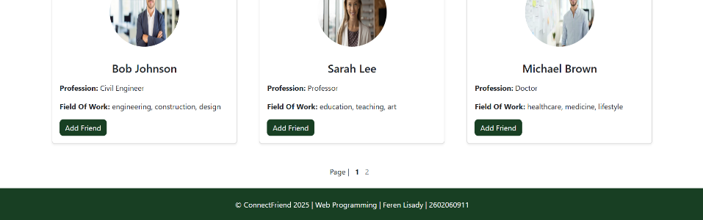

Pada home page, user dapat melihat list dari users yang sudah terregistrasi di website ConnectFriend selain user itu sendiri. Ditampilkan nama user, pekerjaan user, bidang pekerjaan user, dan button add friend untuk menambahkan user tersebut sebagai teman.

1. Search User

User dapat mencari user lain berdasarkan bidang pekerjaan mereka.

1. Filter User

User dapat mengurutkan user lain berdasarkan jenis kelamin mereka.

1. View Profile

User dapat melihat informasi akun mereka dengan mengklik profile picture pada navbar. Pada profile page, user dapat:

1. Melihat informasi akun mereka dengan mengklik menu Account pada card menu disebelah kiri.
2. Membuat profile mereka invisible (tidak dapat dilihat user lain dari home page, tidak dapat dicari user lain) dengan membayar 50 coins dan jika profile mereka sudah invisible, dapat diubah menjadi visible lagi dengan membayar 5 coins.
3. Melihat informasi list teman mereka dengan mengklik menu Friend List pada card menu disebelah kiri.
4. Melihat informasi list permintaan teman mereka dengan mengklik menu Accept Friend List pada card menu disebelah kiri.
5. Mengisi ulang coin mereka dengan klik button Top Up Coin. Setiap isi ulang dengan 1 klik button, akan menambahkan 100 coins.
6. Keluar dari akun dengan klik button Logout
7. Profile Invisible

Setelah mengklik button Make Invisible, coin user akan dikurangi 50 dan profile picture user akan diubah menjadi beruang random, serta profile user akan berubah menjadi invisible, dimana user tersebut tidak dapat dilihat oleh user lain dari home page dan tidak dapat dicari oleh user lain. Profile user dapat diubah menjadi visible lagi dengan membayar 5 coins.

Sebelum: Sesudah:

1. Profile Visible

Setelah mengklik button Make Visible, coin user akan dikurangi 5 dan profile picture user akan diubah menjadi default profile picture, serta profile user akan berubah menjadi visible, dimana user tersebut dapat dilihat oleh user lain dari home page dan dapat dicari oleh user lain. Profile user dapat diubah menjadi invisible dengan membayar 50 coins.

Sebelum: Sesudah:

1. Add Friend

User dapat menambahkan teman dengan mengklik Add Friend button.

1. View Accept Friend List

User dapat lihat list user yang menambahkan dia sebagai teman pada page profile dengan mengklik menu Accept Friend List pada card menu disebelah kiri. User bisa menerima permintaan pertemanan dengan klik button Accept. User juga bisa menolak permintaan pertemanan dengan klik button Decline.

1. View Friend List

User dapat melihat list teman mereka pada page profile dengan mengklik menu Friend List pada card menu disebelah kiri. Akan ditampilkan list teman user dengan informasi berupa nama, pekerjaan, dan bidang pekerjaan.

1. Top Up Coin

Sebelum: Sesudah:

User dapat mengisi ulang coin mereka pada page profile dengan mengklik button Top Up Coin pada card menu disebelah kiri.

1. Buy Avatar

User dapat melihat list avatar yang ada dengan klik menu Avatar Shop pada navbar.

User dapat membeli avatar dengan klik button Buy pada avatar yang diinginkan.

1. Use Avatar

User dapat melihat list avatar yang mereka punya dengan klik menu My Avatar pada navbar.

User dapat menggunakan avatar sebagai profile mereka dengan klik button Set as Profile Picture.

1. Send Avatar

User dapat mengirim avatar dengan memilih teman mana yang ingin dikirimkan lalu klik button send.

1. Save Avatar

User dapat melihat list avatar yang mereka terima dari teman mereka pada menu Received Avatar pada navbar.

Kemudian, user dapat menyimpan avatar tersebut dengan klik button save.

Setelah itu, user dapat melihat, meggunakan, dan mengirim avatar tersebut melalui menu My Avatar pada navbar.

1. Localization

User dapat mengganti bahasa sesuai dengan preferensi mereka baik bahasa inggris atau bahasa indonesia dengan mengklik dropdown menu bahasa pada navbar.

* Bahasa Inggris

* Bahasa Indonesia

